BÀI 9: HÔM NAY VÀ NGÀY MAI
Hãy nhìn sâu vào thiên nhiên, bạn sẽ thấu hiểu mọi thứ rõ ràng hơn.
An -be Anh-xtanh

VIẾT
A. VIẾT BÀI VĂN THUYẾT MINH GIẢI THÍCH MỘT
HIỆN TƯỢNG TỰ NHIÊN
I. MỤC TIÊU CẦN ĐẠT
1. Năng lực
a. Năng lực chung
- Năng lực giải quyết vấn đề, năng lực tự quản bản thân, năng lực giao tiếp, năng lực hợp tác...
b. Năng lực riêng biệt:
- HS nắm được cấu trúc của văn bản thuyết minh giải thích một hiện tượng tự nhiên.
- Viết bài văn thuyết minh giải thích một hiện tượng tự nhiên bằng việc huy động hợp lí các trải nghiệm cá nhân và kiến thức thu nhận được qua các bài học trong chương trình, qua những tài liệu tự tìm hiểu và nghiên cứu thêm.
2. Phẩm chất:
- Yêu thiên nhiên, thích khám phá hiện tượng trong tự nhiên.
- Có những hành động ứng xử phù hợp.
II. THIẾT BỊ DẠY HỌC VÀ HỌC LIỆU
- KHBD, SGK, SGV, SBT
- PHT
- Máy tính, máy chiếu, bảng phụ, Bút dạ, Giấy A0, video
- Tranh ảnh, video về một số hiện tượng tự nhiên.
III. TIẾN TRÌNH DẠY HỌC
HOẠT ĐỘNG 1. KHỞI ĐỘNG
a) Mục tiêu: Tạo hứng thú cho HS, thu hút HS sẵn sàng thực hiện nhiệm vụ học tập của mình.
b) Nội dung: HS huy động tri thức đời sống đã có để trả lời câu hỏi.
c) Sản phẩm: Nhận thức và thái độ học tập của HS.
d) Tổ chức thực hiện:
HOẠT ĐỘNG CỦA GV - HS | DỰ KIẾN SẢN PHẨM
Bước 1: Chuyển giao nhiệm vụ  - GV yêu cầu HS nghe bài hát, ghi lại những hiện tượng tự nhiên xuất hiện trong bài hát.  - Ngoài các hiện tượng tự nhiên xuất hiện trong bài hát, em còn biết thêm những hiện tượng nào trong tự nhiên nữa. Hãy chia sẻ cho cô và các bạn cùng biết.  - HS chia sẻ với cả lớp.  Bước 2: HS trao đổi thảo luận, thực hiện nhiệm vụ  - HS lắng nghe, quan sát.  Bước 3: Báo cáo kết quả hoạt động và thảo luận  - HS trả lời theo yêu cầu.  - HS liên hệ thêm những hiện tượng trong tư nhiên khác (Hình ảnh)  Bước 4: Đánh giá kết quả thực hiện nhiệm vụ  - GV nhận xét, đánh giá.  - Chiếu thêm những hình ảnh về hiện tượng trong tự nhiên.  GV dẫn dắt vài bài. | Câu trả lời của HS:  Các hiện tượng tự nhiên: Mây, nắng, mưa, sấm, gió, bão, tuyết, cầu vồng
HOẠT ĐỘNG 2 - HÌNH THÀNH KIẾN THỨC
2.1. Tìm hiểu các yêu cầu đối với bài văn thuyết minh giải thích một hiện tượng tự nhiên.
a. Mục tiêu: Nhận biết được các yêu cầu của bài văn thuyết minh về một hiện tượng tự nhiên.
b. Nội dung: Hs sử dụng sgk, chắt lọc kiến thức để tiến hành trả lời câu hỏi.
c. Sản phẩm học tập: HS tiếp thu kiến thức và câu trả lời của HS
d. Tổ chức thực hiện:
HOẠT ĐỘNG CỦA GV - HS | DỰ KIẾN SẢN PHẨM
NV: GV hướng dẫn học sinh tìm hiểu yêu cầu đối với bài văn thuyết minh giải thích một hiện tượng tự nhiên.  Bước 1: Chuyển giao nhiệm vụ  - Gv chuyển giao nhiệm vụ  Câu hỏi: Bài văn thuyết minh giải thích một hiện tượng tự nhiên cần đảm bảo những yêu cầu nào?  Bước 2: HS trao đổi thảo luận, thực hiện nhiệm vụ  - Hs nhìn SGK trình bày.  Bước 3: Báo cáo kết quả hoạt động và thảo luận  - HS trình bày.  - GV gọi HS nhận xét, bổ sung câu trả lời của bạn.  Bước 4: Đánh giá kết quả thực hiện nhiệm vụ  - GV nhận xét, bổ sung, chốt lại kiến thức  - Giáo viên bổ sung những lưu ý khi viết bài văn thuyết minh về một hiện tượng tự nhiên. | I. Yêu cầu viết văn bản thuyết minh giải thích một hiện tượng tự nhiên:  - Nêu được các hiện tượng tự nhiên cần giải thích.  - Nêu được các biểu hiện cơ bản của hiện tượng tự nhiên cần giải thích.  - Trình bày được căn cứ xác đáng để giải thích hiện tượng tự nhiên đã chọn.  - Nói rõ ảnh hưởng tác động của hiện tượng tự nhiên đó đối với cuộc sống con người (tích cực, tiêu cực)
2.2 Phân tích bài viết tham khảo thuyết minh giải thích một hiện tượng tự nhiên:
a. Mục tiêu: Nắm được các yêu cầu của bài văn thuyết minh về một hiện tượng tự nhiên thông qua việc phân tích bài viết tham khảo.
b. Nội dung: Câu hỏi tìm hiểu văn bản “Gềnh Đá Đĩa”
c. Sản phẩm học tập: HS hoàn thành phiếu học tập số 1.
d. Tổ chức thực hiện:
HOẠT ĐỘNG CỦA GV – HS | DỰ KIẾN SẢN PHẨM
NV: GV hướng dẫn học sinh phân tích bài viết mẫu và cách tìm ý, lập dàn ý cho bài viết thuyết minh giải thích một hiện tượng tự nhiên.  Bước 1: Chuyển giao nhiệm vụ  - GV chiếu PHT số 1  - GV cho học sinh theo dõi video giới thiệu ghềnh Đá Đĩa (SP của nhóm HS) và yêu cầu:  Em hãy chỉnh sửa thông tin sản phẩm PHT số 1 đã làm ở nhà sau khi nghe video, quan sát SGK (SGK Tr102-103)  - GV yêu cầu HS báo cáo kết quả PHT số 1.  - GV mời HS khác nhận xét, bổ sung  - GV yêu cầu HS trả lời câu hỏi, nhận xét, bổ sung.  Câu hỏi thảo luận nhóm: (Thời gian 7 phút)  1. Chỉ ra sự tương đồng và khác biệt giữa văn bản viết và đoạn video vừa xem.  2. Căn cứ vào kết quả PHT số 1, em hãy nêu những ý chính cần phải có khi tìm ý cho bài viết văn bản thuyết minh giải thích một hiện tượng tự nhiên.  3. Theo em bố cục bài viết thuyết minh giải thích một hiện tượng tự nhiên gồm mấy phần? Nêu nhiệm vụ từng phần?  Bước 2: HS trao đổi thảo luận, thực hiện nhiệm vụ  - HS nghe, chỉnh sửa PHT.  - GV quan sát, hỗ trợ  Bước 3: Báo cáo kết quả hoạt động và thảo luận  - HS báo cáo sản phẩm, HS khác nhận xét, bổ sung  - Trả lời câu hỏi tìm ý, lập dàn ý  - GV gọi HS nhận xét, bổ sung câu trả lời của bạn.  Bước 4: Đánh giá kết quả thực hiện nhiệm vụ  - GV nhận xét, bổ sung, chốt lại kiến thức PHT số 1.  - GV chốt kiến thức về cách tìm ý, lập dàn ý cho bài viết văn bản thuyết minh giải thích một hiện tượng tự nhiên. | II. Phân tích bài viết tham khảo  Dự kiến sản phẩm của HS.
  PHIẾU HỌC TẬP SỐ 1
  Bài viết được chia làm mấy phần?
  Phần mở bài, người viết thuyết minh về đối tượng nào?
  Phần mở bài, VB đã cung cấp tri thức gì về đối tượng thuyết minh?
  - Phần thân bài,
  + Đối tượng thuyết minh được miêu tả, thuật lại qua các biểu hiện nào?
  + Khoa học đã giải thích hiện tượng đó ra sao?
  - Phần kết bài, người viết đã nêu được ấn tượng (đánh giá chung) của bản thân về đối tượng thuyết minh như thế nào?
* Dự kiến sản phẩm sự tương đồng và khác biệt giữa văn bản viết và đoạn video:
* Giống: Nội dung giới thiệu về “Ghềnh Đá Đĩa”
* Khác:
- Văn bản SGK: là văn bản thuyết minh, cung cấp tri thức về ghềnh Đá Đĩa.
- Video: là văn bản đa phương thức, cung cấp tri thức qua các hình ảnh giúp người tiếp nhận dễ dàng hình dung về đối tượng.
* Dự kiến sản phẩm PHT số 1:
PHIẾU HỌC TẬP SỐ 1
Bố cục | 3 phần (MB, TB, KB)
Đối tượng thuyết minh | Ghềnh Đá Đĩa (hiện tượng tự nhiên)
Phần mở bài, VB đã cung cấp tri thức | - Nêu đối tượng thuyết minh: Ghềnh Đá Đĩa  - Khái quát về đối tượng ở tọa độ không gian
Phần thân bài:  - Đối tượng thuyết minh được miêu tả, thuật lại qua các biểu hiện: | Biểu hiện nổi bật của hiện tượng: Kích thước, hình dáng, cấu trúc.  - Kích thước: Rộng hơn 50m, dài khoảng 200m;  - Hình dáng, cấu trúc:  + Xa: Giống một tổ ong khổng lồ ánh lên màu đen huyền bí.  + Gần: Hàng chục nghìn cột đá lục giác, vuông, tròn xếp nối từng lớp; lớp nọ lớp kia tiếp nối vươn mình ra biển.
- Khoa học đã giải thích hiện tượng đó: | Trình bày quá trình hình thành: Đá ở ghềnh đá đĩa là loại đá badan hình thành trong quá trình hoạt động của núi lửa ở vùng cao nguyên Vân Hòa (Phú Yên) cách đây gần 200 triệu năm và cách vị trí ghềnh đá 30 km theo đường chim bay.  Giải thích nguyên nhân: Nham thạch phun từ miệng núi lửa, gặp nước lạnh đông cứng lại, rạn nứt tự nhiên.  Nêu bằng chứng các ghềnh đá khác ở một số nước: Giai-ân Cao-xơ-uây, A-rơ-len, Hàn Quốc…
Phần kết bài: Nêu ấn tượng (đánh giá chung) của người viết về đối tượng thuyết minh | - Khẳng định ghềnh Đá Đĩa là một danh thắng các quốc gia.  - Mong muốn ghềnh Đá Đĩa trở thành một điểm khai thác du lịch.
* Dự kiến sản phẩm tìm ý:
- Nêu được biểu hiện của hiện tượng tự nhiên
- Giải thích được hiện tượng tự nhiên (khoa học)
- Cung cấp được thông tin, thái độ, hành động của con người trước hiện tượng tự nhiên.
* Dự kiến sản phẩm lập dàn ý:
- Mở bài: Nêu hiện tượng tự nhiên và đưa ra cái nhìn bao quát về hiện tượng này.
- Thân bài
+ Miêu tả hay thuật lại các biểu hiện điển hình của hiện tượng tự nhiên.
+ Nêu lần lượt các nguyên nhân dẫn đến hiện tượng tự nhiên, kết hợp trích dẫn ý kiến của các chuyên gia.
+ Xác định mối liên hệ giữa hiện tượng tự nhiên với đời sống con người; nêu, đánh giá khái quát về thái độ và những việc con người đã làm trước hiện tượng tự nhiên đó.
- Kết bài: Nêu ấn tượng, đánh giá chung của bản thân về hiện tượng tự nhiên.
Hoạt động 3: Thực hành viết theo các bước
a. Mục tiêu: HS viết được bài văn thuyết minh giải thích một hiện tượng tự nhiên.
b. Nội dung: Hs sử dụng sgk, chắt lọc kiến thức để tiến hành trả lời câu hỏi.
c. Sản phẩm học tập: HS tiếp thu kiến thức và câu trả lời của HS, tập ảnh về hiện tượng tự nhiên.
d. Tổ chức thực hiện:
HOẠT ĐỘNG CỦA GV - HS | DỰ KIẾN SẢN PHẨM
NV: Hướng dẫn học sinh Thực hành viết theo các bước  Bước 1: Chuyển giao nhiệm vụ  - GV hỏi:  1. Nêu mục đích viết và mong muốn của bản thân em với người đọc khi viết bài văn thuyết minh giải thích một hiện tượng tự nhiên?  2. Để viết bài văn thuyết minh giải thích hiện tượng tự nhiên, chúng ta cần phải thực hiện  qua những bước nào?  - GV thông qua nội dung cuộc thi.  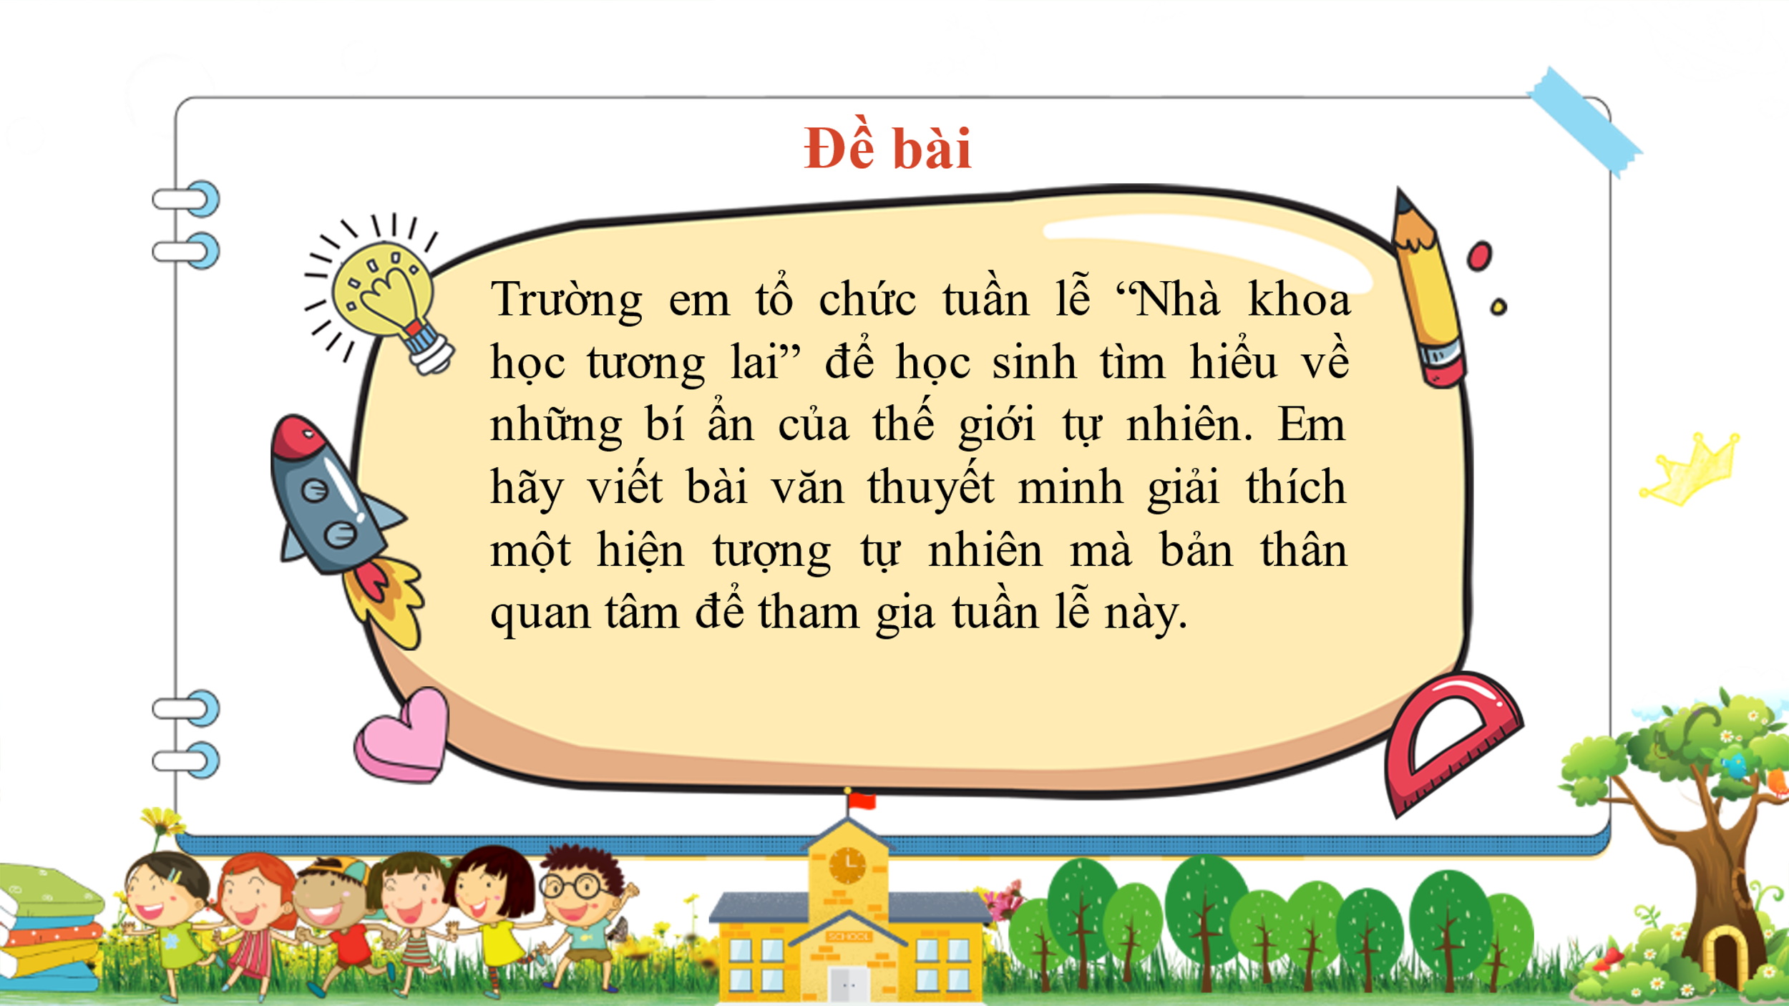  Yêu cầu cá nhân học sinh chia sẻ những hiện tượng tự nhiên mà em quan tâm mong muốn được tìm hiểu?  Yêu cầu các nhóm thống nhất 2 đề tài chuẩn bị cho nội dung viết bài trên cơ sở các đề tài cả lớp đã chọn:  + 01 hiện tượng đẹp trong thiên nhiên.  + 01 hiện tượng có ảnh hưởng tiêu cực đến đời sống.  Bước 2: HS trao đổi thảo luận, thực hiện nhiệm vụ  - HS chia sẻ đề tài  - Gv quan sát, hỗ trợ  Bước 3: Báo cáo kết quả hoạt động và thảo luận  - HS báo cáo ảnh những hiện tượng tự nhiên mình quan tâm, mong muốn được tìm hiểu.  - GV lắng nghe.  Bước 4: Đánh giá kết quả thực hiện nhiệm vụ  - GV nhận xét đề tài HS lựa chọn.  - GV tổng hợp đề tài HS đã lựa chọn.  - GV Thống nhất nội dung đề tài HS thực hành bài viết theo đề xuất của tập thể  - GV giao dự án về nhà: Viết bài văn thuyết minh giải thích hiện tượng tự nhiên theo các yêu cầu dưới đây:  1. Tìm ý  2. Lập dàn ý  3. Viết bài  + Nhóm 1,2: Cầu vồng  + Nhóm 3,4: Lũ lụt  - GV chiếu lưu ý khi viết bài. | III. Thực hành viết theo các bước  1. Trước khi viết  - Lựa chọn đề tài  - Tìm ý  - Lập dàn ý  2. Viết bài  3. Chỉnh sửa bài viết
Lưu ý khi viết bài:
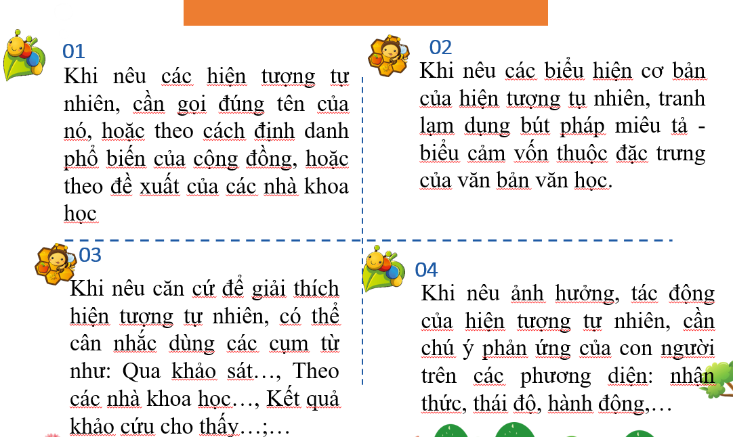
Hoạt động 3. Luyện tập
1. Mục tiêu: Vận dụng kiến thức kiểu bài thuyết minh giải thích hiện tượng tự nhiên để viết bài.
2. Nội dung: Bài tập dự án
3. Sản phẩm: Sản phẩm nhóm
4. Tổ chức thực hiện:
HOẠT ĐỘNG CỦA GV - HS | DỰ KIẾN SẢN PHẨM
NV3: Hướng dẫn HS chỉnh sửa bài viết.  * Bước 1: Chuyển giao nhiệm vụ:  - GV yêu cầu các nhóm thảo luận, kiểm tra, chỉnh sửa nội dung bài viết, cử đại diện nhóm báo cáo kết quả chuẩn bị bài ở nhà. (Thời gian 5 phút)  - GV Phát bảng kiểm nhận xét bài viết.  - GV mời đại diện nhóm báo cáo kết quả chuẩn bị bài viết ở nhà  - Đại diện nhóm khác nhận xét, bổ sung  Bước 2: HS trao đổi thảo luận, thực hiện nhiệm vụ  - HS trao đổi nội dung, hình thức, phân công người báo cáo  - HS chia sẻ bài viết theo đề tài.  - GV quan sát, hỗ trợ  Bước 3: Báo cáo kết quả hoạt động và thảo luận  - HS báo cáo bài viết theo sơ đồ tư duy, kết hợp video giới thiệu.  - HS quan sát bảng kiểm, nhận xét, bổ sung  - GV lắng nghe.  Bước 4: Đánh giá kết quả thực hiện nhiệm vụ  - GV lắng nghe, nhận xét, chữa lỗi, đánh giá điểm. | III. Luyện tập - Thực hành:  1. Sản phẩm của HS  2. Chỉnh sửa bài viết:  (Dựa vào bảng kiểm, đánh giá bài viết của bạn)
Bảng kiểm bài thuyết minh giải thích một hiện tượng tự nhiên
Tiêu chí kiểm tra |  | Đạt | Chưa đạt
Phần  mở đầu | - Nêu tên của hiện tượng tự nhiên  - Giới thiệu khái quát về hiện tượng tự nhiên
Phần  nội dung | - Giải thích nguyên nhân dẫn đến sự xuất hiện của hiện tượng tự nhiên  - Trình bày trình tự diễn ra của hiện tượng tự nhiên
Phần  kết thúc | - Trình bày sự việc cuối/ kết quả của hiện tượng tự nhiên hoặc tóm tắt nội dung đã giải thích
Hình thức | - Có nhan đề và các đề mục (nêu được thông tin chính của phần/ đoạn bài viết  - Sử dụng hiệu quả phương tiện phi ngôn ngữ để làm rõ các thông tin quan trọng  - Kết hợp các cách trình bày thông tin  - Dùng động từ miêu tả hoạt động, trạng thái và một số từ ngữ chuyên ngành  - Đặt tên cho các phương tiện trực quan và trích dẫn nguồn (nếu có)  - Diễn đạt mạch lạc, không mắc lỗi chính tả, dùng từ, viết câu.

* Dự kiến sản phẩm dự án của nhóm HS:
- Nhóm 1,2: Chia sẻ bài viết theo sơ đồ tư duy có kèm theo hình ảnh minh họa
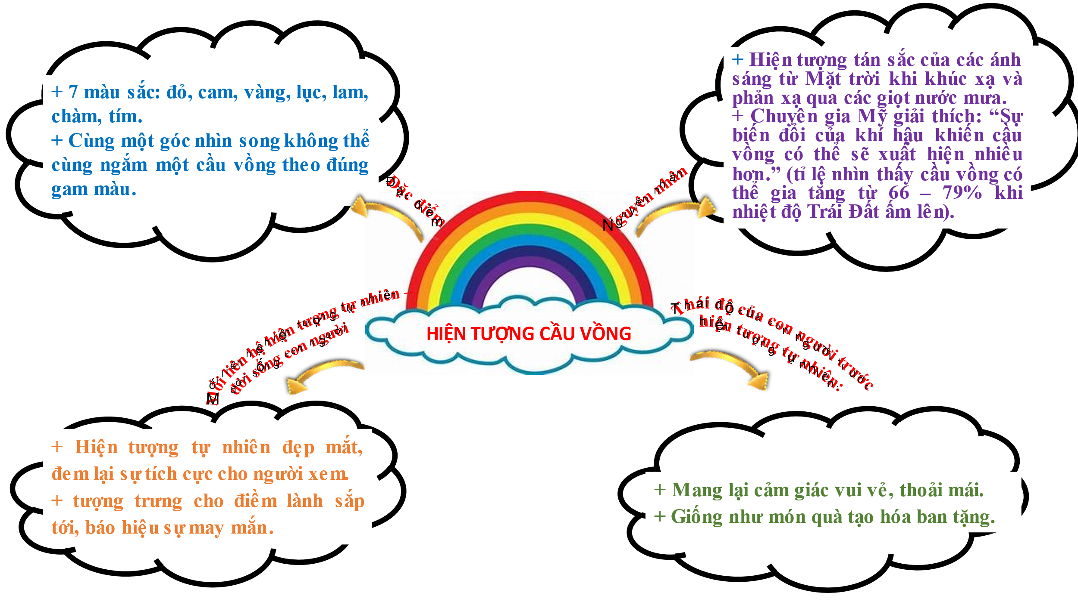
- Nhóm 3,4: Xem video + Chia sẻ nội dung viết theo định hướng
* Mở bài:
- Dẫn dắt
- Khái quát về tác động của lũ lụt với đời sống con người
* Thân bài:
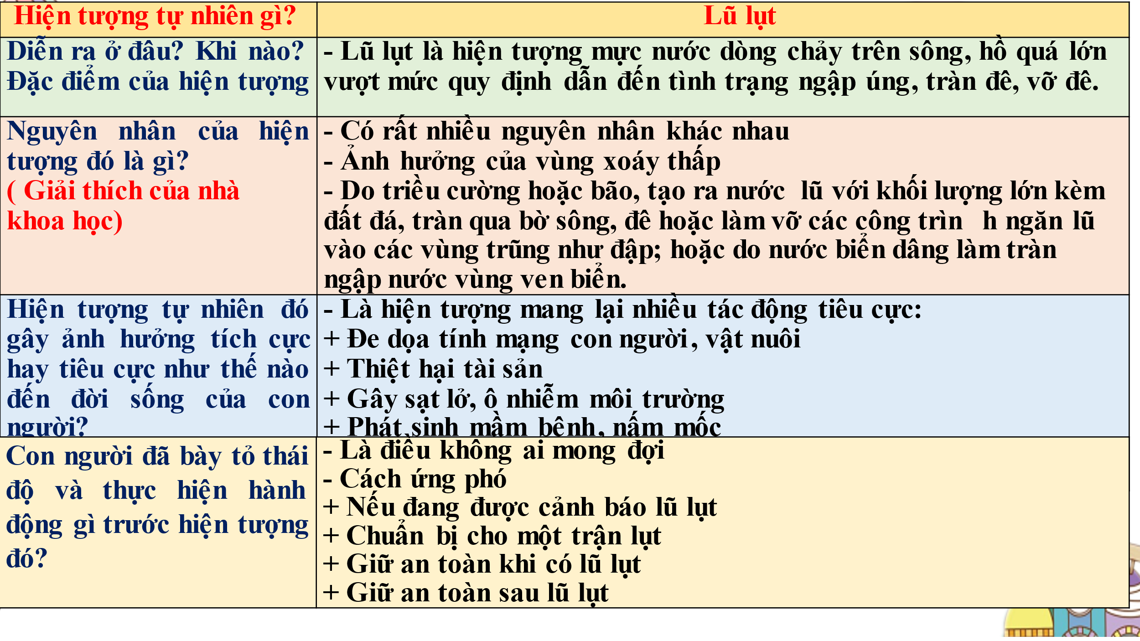
* Kết bài:
- Đánh giá chung về tác động hiện tượng lũ lụt: Ảnh hưởng tiêu cực đến đời sống con người.
- Liên hệ hành động thực tế: đẩy mạnh việc trồng rừng và bảo vệ môi trường để hạn chế tối đa tác động của hiện tượng lũ lụt.
Hoạt động 4. Củng cố
1. Mục tiêu: Củng cố nội dung tiết học
2. Nội dung: Trò chơi “Ai nhanh hơn”
3. Sản phẩm: Câu trả lời của HS
4. Tổ chức thực hiện:
HOẠT ĐỘNG CỦA GV VÀ HS | NỘI DUNG CẦN ĐẠT
NV3: Hướng dẫn HS viết bài và chỉnh sửa  * Chuyển giao nhiệm vụ:  1. GV tổ chức trò chơi “Ai nhanh hơn”  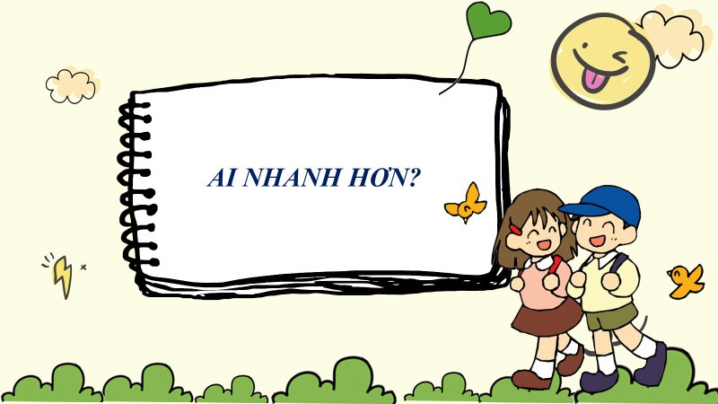  GV chiếu câu hỏi:  Câu 1. Yêu cầu nội dung văn bản thuyết minh giải thích một hiện tượng tự nhiên là gì?  A. Nêu được biểu hiện của hiện tượng tự nhiên  B. Giải thích được hiện tượng tự nhiên (khoa học)  C. Cung cấp được thông tin, thái độ, hành động của con người trước hiện tượng tự nhiên.  D. Cả ba đáp án trên đều đúng.  Câu 2. Đâu không phải là hiện tượng tự nhiên liên quan đến hiện tượng thiên văn thường gặp  A. Nhật thực.  B. Nguyệt thực.  C. Núi lửa phun trào.  D. Mưa sao băng.  Câu 3. Ý nào sau đây không nằm ở phần thân bài văn thuyết minh giải thích một hiện tượng tự nhiên:  A. Miêu tả hay thuật lại các biểu hiện điển hình của hiện tượng tự nhiên.  B. Nêu hiện tượng tự nhiên và đưa ra cái nhìn bao quát về hiện tượng.  C. Nêu lần lượt các nguyên nhân dẫn đến hiện tượng tự nhiên, kết hợp trích dẫn ý kiến của các chuyên gia.  D. Xác định mối liên hệ giữa hiện tượng tự nhiên với đời sống con người; nêu, đánh giá khái quát về thái độ và những việc con người đã làm trước hiện tượng tự nhiên đó.  Câu 4. Bố cục bài văn giải thích một hiện tượng tự nhiên gồm mấy phần?  A. Một  B. Hai  C. Ba  2. Bốn  * Thực hiện nhiệm vụ:  - GV quan sát, hướng dẫn  - HS trả lời câu hỏi trắc nghiệm  * Báo cáo kết quả:  - HS trả lời  * Đánh giá kết quả:  GV đọc, chấm chữa, nhận xét trực tiếp trên bài làm của học sinh | - Trò chơi “Ai nhanh hơn”
Hoạt động 5. Vận dụng
1. Mục tiêu: Vận dụng kiến thức kiểu bài, tìm hiểu, viết các bài văn thuyết minh, giải thích hiện tượng tự nhiên theo đề tài tự chọn với những hình thức khác nhau.
2. Nội dung: Làm tập san chủ đề: “Sự kì thú của hiện tượng tự nhiên”
3. Sản phẩm: Tập san chủ đề: “Sự kì thú của hiện tượng tự nhiên”
4. Tổ chức thực hiện:
NV: Hướng dẫn học sinh vận dụng kiến thức để làm bài tập theo dự án.
Bước 1: Chuyển giao nhiệm vụ

Bước 2: HS trao đổi thảo luận, thực hiện nhiệm vụ
- HS trao đổi chuẩn bị ở nhà
Bước 3: Báo cáo kết quả hoạt động và thảo luận
- Đại diện nhóm báo cáo sản phẩm.
Bước 4: Đánh giá kết quả thực hiện nhiệm vụ
- GV nhận xét, bổ sung
GV dẫn dắt sang nội dung của tiết học tiếp theo: Viết văn bản kiến nghị về một vấn đề đời sống.

IV. HƯỚNG DẪN VỀ NHÀ:
- Sưu tầm những hình ảnh liên quan đến những vấn đề của đời sống mà em quan tâm mong muốn được giải quyết.
- Hoàn thành các phiếu học tập chuẩn bị nội dung viết văn bản kiến nghị về một vấn đề của đời sống.
- Tìm một số văn bản kiến nghị trong đời sống.

